Review Sách: Pippi Tất Dài
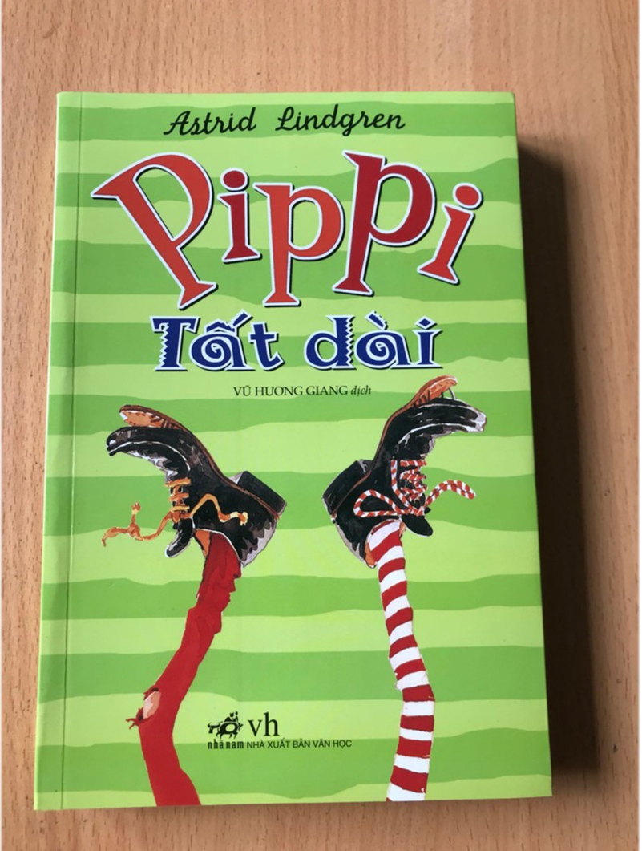
“Pippi tất dài” là quyển sách do nhà văn người Thụy Điển Astrid Lindgren(1907 – 2002) sáng tác ra khi kể chuyện cho con bà đang nằm viện. Quyển sách này đã xuất bản tại hơn 90 quốc gia và 7 lần dựng thành phim tại các quốc gia khác nhau.
Bìa ngoài của sách nhìn rất bắt mắt với các hình thù như đôi tất của Pippi và ông Nilson. Chuyện “Pippi tất dài” có tất cả 4 chương. Mỗi chương có 10 câu chuyện khác nhau. Câu chuyện “Pippi tất dài” kể về hành trình đầy thú vị và nguy hiểm của một cô bé có tên Pippi. Cô bé có khuôn mặt đầy tàn nhang, bộ tóc màu đỏ hoe, chiếc mũi to như quả cà chua, đi đôi tất dài và đôi giày rộng gấp đôi bàn chân cô. Pippi rất khỏe, cô bé có thể nhấc bổng một con ngựa chỉ bằng một tay. Cô mất mẹ từ sớm, bố cô thì trên đảo người da đen. Pippi có con khỉ luôn trên vai tên là Ông Nilson và cô có hai người bạn là Thomas và Annika. Hai bạn của Pippi là con của gia đình có ăn học và khá đầy đủ.
Chuyện “Pippi tất dài” đã cho em thấy những tuổi thơ đẹp đẽ và trong sáng của Pippi cùng những người bạn. Tham vọng và ước mơ mãi làm trẻ con để vui chơi, nghịch ngợm suốt ngày của cô bé và các bạn đã thắp sáng lên cho em hiểu được sự quý giá và tuyệt vời của tuổi thơ.
Xin cảm ơn thầy cô và các bạn đã đọc phần review sách của con!

